Contenido navegable

Top | Bottom | TOC

SEMANTIAR | PROTOCOLO OPERATIVO
Manual práctico del anotador - SemantIAr v2
Guía sencilla para revisar formas breves y conceptos clínicos por aparición
Versión 2.2
Destinatarios: personas responsables de la anotación de notas clínicas.

Cómo usar este manual
También puede consultar: Revisión paso a paso · Guía rápida
Lea primero la explicación de las dos capas y el recorrido completo de una nota. Durante la tarea, mantenga abiertas la guía rápida y los ejemplos. Los casos son sintéticos y enseñan el método; no constituyen reglas de expansión automática.
En una frase. Revise toda la nota, decida cada aparición con evidencia, anote por separado la forma léxica y el concepto clínico, y absténgase cuando el contexto no alcance.

Contenido
- Qué significa «léxico» en este manual
- Qué es una forma breve
- Qué hará como anotador
- Cómo revisar una nota de principio a fin
- Cómo completar una tarjeta léxica
- Cómo decidir el significado
- Función, sección, pistas y comentario
- Cómo revisar la información clínica
- Ejemplos concretos
- Caso de práctica de alta densidad
- Cierre, exportación y problemas frecuentes
- Guía rápida durante la anotación
- Anexo A. Equivalencias técnicas de la interfaz
- Anexo B. Códigos de pistas contextuales

1. Qué significa «léxico» en este manual
También puede consultar: Formas breves · Revisión clínica
En lenguaje sencillo, léxico se refiere a las palabras y a las formas que se usan para escribirlas. En este manual, la capa léxica revisa abreviaturas, siglas, iniciales, códigos y combinaciones de letras, números o símbolos. Su objetivo es reconocer qué significa cada forma en el lugar exacto donde aparece; todavía no decide qué enfermedad, procedimiento o dato clínico debe normalizarse.

1.1 Léxico y clínico: dos preguntas diferentes
La aplicación separa dos tareas. La primera se refiere a la forma léxica: qué significa una abreviatura, sigla o código en esa aparición. La segunda se refiere a la información clínica: qué concepto expresa el fragmento y si corresponde normalizarlo con SNOMED CT.
La misma porción de texto puede requerir dos anotaciones independientes.
Ejemplo sintético | Qué se revisa en la capa léxica | Qué se revisa en la capa clínica
TA 150/90 mmHg | Si TA significa tensión arterial en este contexto. | El valor se interpreta como hipertensión arterial y se registra como hallazgo clínico, de acuerdo con el criterio del protocolo.
AP: ASMA | Si AP funciona como encabezado de antecedentes personales. | ASMA expresa un antecedente clínico del paciente.
SG 29 en una nota obstétrica | Si SG significa semanas de gestación en esa aparición. | El conjunto expresa una gestación de 29 semanas. La capa clínica registra esa información si la categoría correspondiente está habilitada.

No confundir expansión con concepto. La expansión de TA es tensión arterial. El hallazgo clínico expresado por TA 150/90 mmHg es hipertensión arterial según el criterio establecido por este protocolo. Son dos decisiones relacionadas, pero se registran por separado.

2. Qué es una forma breve
También puede consultar: Tarjeta léxica · Campos de la interfaz
Una forma breve es una manera reducida o convencional de escribir una palabra, una expresión o un dato. Para comprenderla puede ser necesario recuperar una expansión, reconocer un código o mirar el contexto.
Una expansión es la expresión completa que corresponde a la forma breve: por ejemplo, la expansión de TA es tensión arterial. Un encabezado es una etiqueta que anuncia qué información viene después: por ejemplo, AP: delante de ASMA presenta el apartado de antecedentes personales. El encabezado organiza la nota y no necesariamente es un concepto clínico.
Tipos de forma disponibles.
Tipo | Definición sencilla | Ejemplo orientativo
Abreviatura | Acortamiento escrito de una palabra o expresión. | tto. por tratamiento.
Acrónimo pronunciable | Varias letras que se leen juntas como una palabra, sin nombrar cada letra. | EPOC, pronunciado «epoc».
Sigla / inicialismo | Sigla formada por las letras iniciales de una expresión. Cuando se pronuncia letra por letra, es un inicialismo. | BT, leído «be-te»; FC, leído «efe-ce».
Forma alfanumérica | Combina letras y números con un uso convencional. | G2, P0, T4.
Abreviatura simbólica | Usa barras, signos u otros símbolos para abreviar. | c/, s/p, +/-.
Otra forma léxica | Forma breve pertinente que no encaja en las anteriores. | Explique brevemente por qué la incluyó.

2.1 Incluya
- Formas breves cuyo significado debe recuperarse por contexto.
- Encabezados abreviados, aunque no sean una entidad clínica.
- Códigos alfanuméricos que transmiten información clínica, por ejemplo P0.
- Formas dudosas o corruptas que parecen intentos de abreviación.

2.2 Habitualmente no incluya
- Palabras completas sin abreviación.
- Números aislados sin una convención asociada.
- Puntuación o separadores que solo ordenan la nota.
- Unidades comunes, salvo que el protocolo indique lo contrario o su uso sea ambiguo.
Mayúsculas y números solo orientan. La aplicación puede sugerir Sigla / inicialismo por las mayúsculas o Forma alfanumérica por la presencia de dígitos. Son ayudas provisionales: confirme cómo funciona la cadena en la nota y corrija la sugerencia si corresponde.

Por qué la opción dice Sigla / inicialismo. Sigla (concepto amplio): cualquier abreviación formada por las letras iniciales de los términos de una expresión compleja.
Inicialismo (subtipo): aquellas siglas cuya estructura silábica o combinación de consonantes no permite leerlas directamente como una palabra; por eso se pronuncian las letras una a una (deletreo).
La aplicación agrupa Sigla / inicialismo en una misma opción porque, en la lingüística moderna y en la práctica lexicográfica, un inicialismo es una sigla deletreada.

2.3 Cómo se ve el tipo de forma en la aplicación
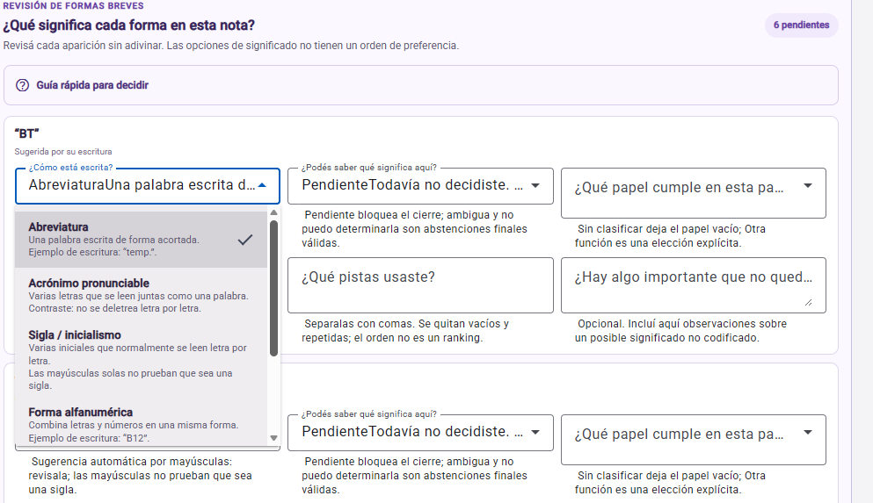
Figura 1. El menú explica cómo está escrita la forma. En el ejemplo, BT debe revisarse por su uso real; las mayúsculas por sí solas no determinan la categoría.

3. Qué hará como anotador
También puede consultar: Recorrido de una nota · Cierre
Este manual se aplica a las notas que recibirá para anotar. Su tarea es revisar cada nota completa, agregar lo que falte, dejar una decisión clara para cada forma breve y cada concepto clínico y, en caso de recibir devoluciones del investigador principal, corregir los puntos señalados.
Idea principal. Una misma sigla puede significar cosas distintas. Decida cada aparición por separado, según la sección, las palabras cercanas y el resto de la nota.

3.1 Orden básico de trabajo
- Primero, encuentre las formas breves. Revise las sugeridas por la aplicación y agregue las que falten.
- Después, decida qué significa cada forma breve. Use la sección, las palabras cercanas y el resto de la nota.
- Luego, encuentre los conceptos clínicos. Revise los candidatos y agregue las menciones clínicas omitidas.
- Revise cada concepto clínico. Delimite la mención, elija la categoría y normalice lo expresado por la nota.
- Al final, compruebe la nota completa. Verifique que no queden omisiones ni campos obligatorios pendientes.
Abstenerse también es correcto. Si dos o más significados continúan siendo posibles después de leer la nota, seleccione Ambigua aun con contexto. Si la nota no ofrece información suficiente para sostener ningún significado, seleccione No puedo determinarla. Ambas son respuestas finales válidas: expresan que revisó la aparición y decidió no adivinar. No las deje como Pendiente, porque Pendiente significa que todavía no realizó la revisión.

3.2 Identificador e independencia
Cada anotador recibirá un código individual, por ejemplo A002. Escríbalo exactamente como fue informado. No use el código de otra persona, no lo comparta y no intercambie archivos JSON con otros anotadores.
Anotación ciega entre profesionales. Durante la fase de anotación, trabaje de manera independiente: no consulte, compare ni comente sus decisiones con otro anotador. Cada profesional debe resolver las mismas notas sin conocer las respuestas de los demás. Las correcciones o devoluciones posteriores serán comunicadas por el investigador principal.

4. Cómo revisar una nota de principio a fin
También puede consultar: Tarjeta léxica · Interfaz actualizada

4.1 Antes de comenzar
☐ Confirme que recibió el archivo y las notas que le corresponden.
☐ Ingrese el identificador de anotador indicado por el estudio.
☐ Trabaje únicamente en el equipo, navegador y carpeta autorizados.
☐ No copie notas, nombres ni identificadores en mensajes, buscadores o herramientas externas.

4.2 Orden recomendado
- Lea la nota completa. Reconozca su estructura antes de decidir una sigla aislada.
- Revise las formas breves. Complete una decisión para cada candidato léxico.
- Agregue omisiones léxicas. Incluya abreviaturas, siglas, códigos y encabezados no detectados.
- Resuelva cada forma breve. Determine su tipo, significado, función, sección y pistas.
- Revise las sugerencias clínicas. Acepte, corrija los límites o descarte cada candidato.
- Agregue omisiones clínicas. Marque manualmente todo concepto elegible que falte.
- Revise la doble capa. Compruebe si alguna forma breve también integra una mención clínica.
- Normalice los conceptos clínicos. Elija categoría, concepto y atributos sin agregar inferencias no previstas por el protocolo.
- Cierre y exporte. Finalice solo después de los controles de calidad.
Las sugerencias no son respuestas. Una sugerencia puede tener límites incorrectos, un sentido equivocado o ser un falso positivo. También puede faltar una mención. Revise siempre contra el texto.

4.3 Qué significan los resaltados
Una mención premarcada es un fragmento que la aplicación señaló para que usted lo revise. En la figura, capilaroscopia aparece en verde. El color indica dónde mirar; no confirma que la selección sea correcta, que sus límites sean exactos ni que deba aceptar un concepto determinado.
- Premarcado en verde: revise la mención, confirme si corresponde, ajuste sus límites si están mal o descártela si es irrelevante.
- Selección hecha por usted: arrastre el cursor sobre el texto omitido. En la figura, caídas está seleccionado en azul.
- Incorporar mención omitida: use este botón cuando el fragmento expresa un concepto clínico elegible de alguna de las tres jerarquías: hallazgo clínico, procedimiento o fármaco.
- Incorporar forma breve: use este botón cuando el fragmento seleccionado es una abreviatura, sigla, código u otra forma breve que no había sido detectada.
- Una misma expresión puede requerir revisión en las dos capas. En ese caso, registre por separado la forma breve y la mención clínica.
El nombre visible del segundo botón es Incorporar forma breve. No agrega un comentario libre: incorpora el fragmento seleccionado a la capa léxica para que después pueda completar su significado.
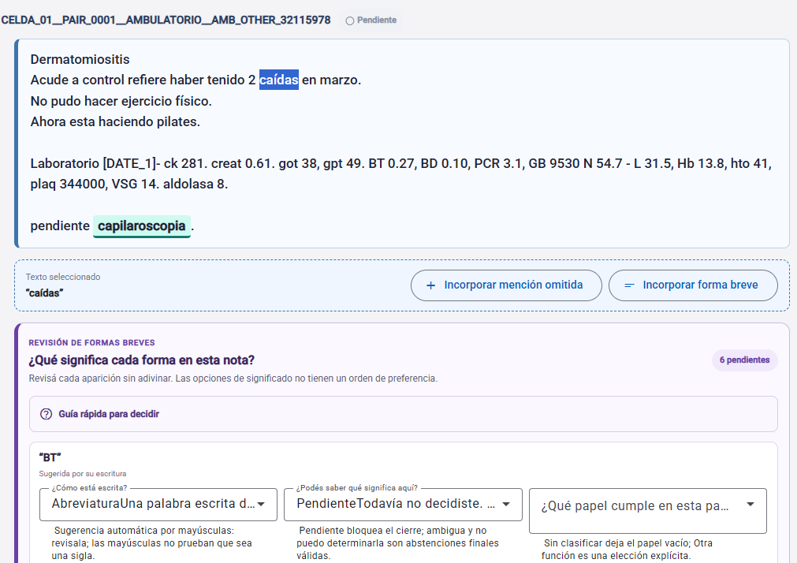
Figura 5. `capilaroscopia` es una sugerencia premarcada que debe revisarse. `caídas` fue seleccionada por el anotador y puede incorporarse como mención clínica omitida. Si el texto seleccionado fuera una abreviatura o sigla omitida, se usaría Incorporar forma breve.
Evitar aceptar por inercia. Ver un fragmento premarcado puede llevar a aceptarlo sin revisarlo. Para reducir ese riesgo, lea la nota completa, confirme o corrija cada resaltado, descarte los irrelevantes y agregue todo lo que falte. La aplicación guarda esas acciones para poder auditar el proceso y la cobertura; ese registro, por sí solo, no demuestra que el posible sesgo haya desaparecido.

4.4 Guardar y continuar más tarde
El archivo JSON se puede descargar y volver a cargar múltiples veces. Cada descarga conserva los cambios realizados hasta ese momento. Para continuar otro día, guarde el archivo en la carpeta autorizada y cargue la copia más reciente en la aplicación. No modifique el contenido del JSON manualmente: los cambios deben hacerse desde la interfaz.

5. Cómo completar una tarjeta léxica
También puede consultar: Decidir el significado · Función, sección y pistas
Cada tarjeta corresponde a una aparición exacta. Complete los campos respondiendo estas preguntas. No necesita memorizar nombres técnicos ni códigos internos.
Lectura sencilla de los campos de la tarjeta.
Campo | Pregunta que debe responder | Ejemplo breve
Tipo de forma | ¿Cómo está escrita? | P0 es una forma alfanumérica.
Decisión contextual | ¿Podés saber qué significa aquí? | TA junto a 150/90 mmHg puede resolverse.
Sentido observado | ¿Qué significa aquí? | Elija tensión arterial solo si la nota lo confirma.
Función | ¿Qué papel cumple en esta parte de la nota? | AP: puede funcionar como encabezado.
Sección | ¿En qué parte de la nota aparece? | Antecedentes personales, estudios o plan.
Señales contextuales | ¿Qué pistas usaste? | Encabezado cercano, valor, medicación o negación.
Comentario | ¿Quedó algo importante sin registrar? | Dos sentidos siguen siendo posibles por falta de contexto.

5.1 Sentidos sugeridos
Los sentidos mostrados son posibilidades recuperadas del inventario. No están ordenados por probabilidad. Compare todos con la nota y no elija el primero por costumbre.

5.2 Literal y posición
El literal es la forma tal como está escrita en la nota. Si el texto dice BT 0.27, el literal es BT: no escriba bilirrubina total en su lugar y no incluya el valor 0.27. La posición es el lugar exacto que ocupa esa forma dentro de la nota. La aplicación la identifica automáticamente; usted no tiene que contar caracteres.
Revise que el resaltado abarque únicamente la forma breve. Si falta una letra, sobra un espacio, se incluyó un signo que no pertenece o quedó parte de la forma afuera, corrija el inicio o el final de la selección desde la interfaz. Si la nota contiene un error de escritura, conserve el literal original y registre la corrección en Forma errónea o corrupta.

5.3 Vista general de una tarjeta
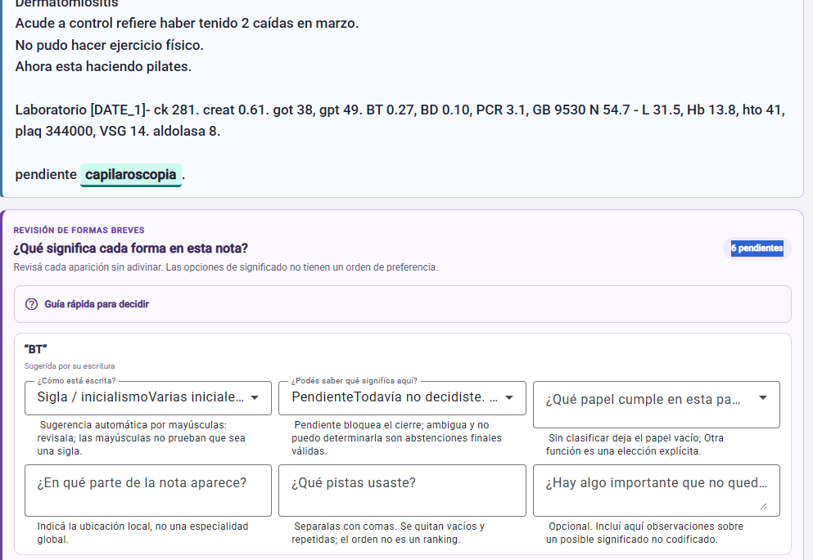
Figura 2. Cada tarjeta corresponde a una sola aparición. En BT se revisan, de izquierda a derecha, cómo está escrita, si puede conocerse su significado, qué papel cumple, dónde aparece, qué pistas se usaron y si hace falta un comentario.

6. Cómo decidir el significado
También puede consultar: Función, sección y pistas · Control de cierre
Lea la sección, las palabras cercanas y el resto de la nota. Luego elija la opción que mejor describa lo que realmente puede afirmarse.

6.1 Opciones de decisión
- Pendiente. La aparición todavía no fue revisada. No es una respuesta final y bloquea el cierre.
- Sentido resuelto. Un significado queda claramente respaldado. Seleccione el sentido observado.
- Ambigua aun con contexto. Dos o más significados siguen siendo posibles después de revisar la nota.
- No puedo determinarla. No hay evidencia suficiente para proponer un significado defendible.
- Proponer sentido nuevo. El significado es claro, pero no aparece entre las opciones. Escriba una expansión breve.
- Forma errónea o corrupta. La forma contiene un error comprobable. Registre la corrección mínima sin cambiar el original.
- Uso no clínico/estructural. La forma organiza el texto o la plantilla, pero no expresa una entidad clínica en esa aparición.
- No es abreviatura ni acrónimo. El candidato fue un falso positivo y no pertenece a la capa léxica.

6.2 Diferencias importantes
Cómo distinguir las decisiones que suelen confundirse.
Situación | Qué seleccionar | Ejemplo
Dos significados continúan siendo posibles. | Ambigua aun con contexto | ACO aparece solo, sin medicación ni referencia anticonceptiva: podría significar anticoagulante o anticonceptivo oral.
No se puede sostener ningún significado. | No puedo determinarla | XQ aparece solo en una plantilla local; no figura una expansión y la nota no aporta ninguna pista.
El significado es claro, pero falta en la lista. | Proponer sentido nuevo | En Laboratorio: BT 0.27, el contexto confirma bilirrubina total, pero esa expansión no aparece entre los sentidos ofrecidos.
La forma solo presenta una parte de la nota. | Uso no clínico/estructural | En AP: ASMA, AP: funciona como encabezado de antecedentes personales; ASMA se revisa por separado.
El sistema marcó una palabra completa. | No es abreviatura ni acrónimo | capilaroscopia fue sugerida como forma breve, pero está escrita completa y debe descartarse de la capa léxica.

Qué impide cerrar. No podrá completar la revisión si queda una decisión Pendiente, un Sentido resuelto sin sentido seleccionado, Proponer sentido nuevo sin expansión o Forma errónea o corrupta sin corrección.

6.3 Cómo se ven las decisiones en la aplicación
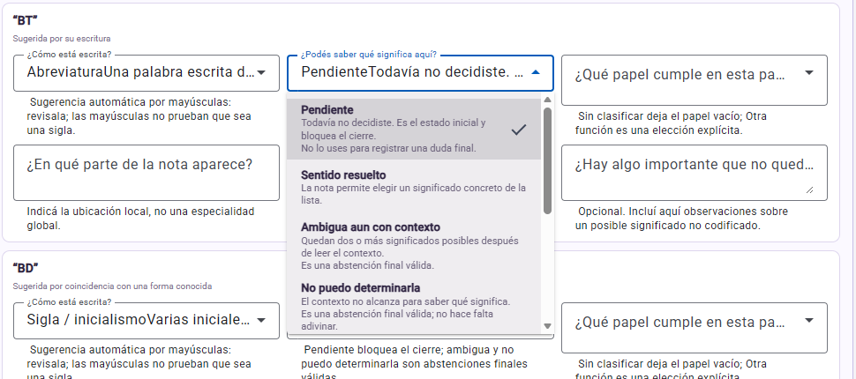
Figura 3. Pendiente significa que la revisión todavía no se hizo. Ambigua aun con contexto y No puedo determinarla son respuestas finales válidas cuando la nota no permite resolver un único significado.

7. Función, sección, pistas y comentario
También puede consultar: Códigos de pistas · Interfaz actualizada

7.1 Función: qué papel cumple aquí
La función pertenece a la aparición, no a la sigla en general.
Función | Cuándo usarla | Ejemplo
Sin clasificar | Todavía no se asignó una función o la nota no permite decidirla. | Úsela solo si el papel de la forma realmente no puede decidirse.
Encabezado | Abre una sección o un campo temático. | AP: antes de los antecedentes personales.
Entidad clínica | Representa una entidad clínica en esa aparición. | FC como frecuencia cardíaca en una medición.
Valor | Expresa un grado, estadio, paridad u otro valor. | P0, G2.
Resultado | Resume la salida de una prueba o evaluación. | NEG en un estudio.
Modificador | Cambia o restringe otra mención. | Abreviatura de lateralidad junto a una región anatómica.
Marca estructural | Ordena una plantilla o lista sin abrir un tema clínico. | Código de campo o transición.
Otra función | La función se reconoce, pero no encaja en las anteriores. | Descríbala en el comentario.

Sin clasificar no significa Otra función. Sin clasificar indica que no hay una decisión funcional. Otra función indica que sí la hay, pero no está representada por las opciones disponibles.

Ejemplo visual: elegir la función
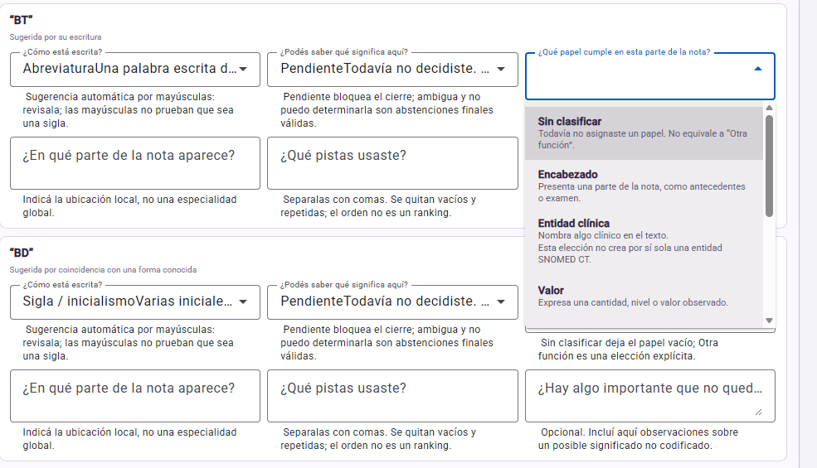
Figura 4. La función describe el papel de esa aparición. En BT bajo Laboratorio, la opción depende de lo que BT represente allí; Sin clasificar solo se conserva cuando el papel todavía no pudo decidirse.

7.2 Sección: dónde aparece
Registre la parte local de la nota: motivo de consulta, antecedentes personales, antecedentes familiares, medicación, examen físico, estudios, evolución, plan, procedimiento, alta u otra. La especialidad general de la nota no reemplaza este dato.

7.3 Pistas: por qué tomó la decisión
- Estructura: encabezado cercano o posición fija de la plantilla.
- Palabras vecinas: términos, verbos o unidades inmediatamente cercanos.
- Contexto clínico: medicación, laboratorio, anatomía, procedimiento, obstetricia, cardiología o cirugía.
- Patrones: dosis, vía, fecha, negación, número, unidad o formato esperado.
- Atribución: antecedente personal o familiar.
Seleccione o escriba los códigos correspondientes que muestra la aplicación. En el anexo encontrará su equivalencia. Los códigos se separan por comas; no pegue fragmentos de la nota.

7.4 Comentario: solo cuando agrega valor
- Explique una ambigüedad difícil, una inconsistencia de plantilla o una opción faltante.
- No repita la sección, la función ni las pistas ya registradas.
- No copie nombres, identificadores ni fragmentos clínicos largos.
- Escriba una frase breve, objetiva y suficiente para que otra persona comprenda la decisión.
Posibilidad semántica fuera de las categorías. Si existe un significado clínico plausible pero la categoría no está habilitada, escriba en Comentario: «Posible significado clínico no representado: <descripción breve>. Motivo: la categoría no está disponible». Esto registra la observación, pero no crea una categoría nueva. La marca estandarizada para el archivo se encuentra en el Anexo B.

8. Cómo revisar la información clínica
También puede consultar: Ejemplos · Spans superpuestos
Después de resolver la forma breve, pregunte si el fragmento expresa un concepto clínico que debe normalizarse. Trabaje con lo que la nota afirma; no complete información por conocimiento médico.

8.1 Qué es una selección textual o span
Una selección textual, también llamada span, es el fragmento exacto y continuo de la nota que queda resaltado para sostener una anotación clínica. Es el lugar del texto al que queda unido el concepto. Por ejemplo, en AP: ASMA, la mención clínica es ASMA; AP: se revisa aparte como forma breve y encabezado.
Regla de anclaje. Si hay una mención clínica explícita, debe existir una selección textual. No alcanza con elegir solo un concepto SNOMED CT sin mostrar qué palabras de la nota lo expresan.

- La selección debe copiar exactamente lo escrito, incluso si contiene una abreviatura o un error.
- Si la misma entidad aparece dos veces, cree dos selecciones: una para cada aparición.
- No corrija ni expanda el texto dentro de la selección; la normalización se realiza después.
- Una selección premarcada y una agregada manualmente tienen el mismo valor una vez revisadas.

8.2 Cómo elegir el límite
- Seleccione el menor tramo textual completo que expresa la mención clínica.
- Incluya los modificadores que forman parte de lo que desea conservar, pero no palabras ajenas, encabezados puramente estructurales ni puntuación externa.
- No marque solo un número cuando el nombre del dato es necesario para comprenderlo.
- No cree varias selecciones anidadas para representar distintos niveles de detalle de una misma mención.
Ejemplos para encontrar un límite textual reproducible.
Texto de la nota | Selección recomendada | Por qué
leve ictericia de piel y mucosas | Toda la expresión. | La intensidad y los sitios forman parte de la mención clínica que se desea conservar.
se realizó examen físico | examen físico, si el esquema lo incluye como procedimiento. | El verbo introductorio no es necesario; el nombre del procedimiento sí.
LDL 153 o glucemia 100 | Analito y valor juntos, solo si esa medición es elegible para el esquema. | El número aislado no identifica el dato. Si la medición no es elegible, no se crea una mención.
radiografía de tórax frente sin infiltrados | radiografía de tórax frente para el procedimiento; sin infiltrados se revisa aparte como resultado si corresponde. | La región y la proyección completan el procedimiento; el resultado expresa otra mención.

Dónde cortar en una radiografía. En radiografía de tórax frente, corte después de frente si esa palabra expresa la proyección documentada. No cree tres selecciones superpuestas para radiografía, radiografía de tórax y radiografía de tórax frente. Conserve una sola mención completa.

8.3 El span fija el texto; no decide la granularidad
Primero delimite lo escrito. Después elija el concepto más específico que esté respaldado por toda esa selección. No alargue ni acorte el texto solo para hacer coincidir un código, y no agregue un detalle que la nota no contiene.
- Si el texto dice radiografía, no elija un concepto que agregue tórax o proyección frontal.
- Si dice radiografía de tórax frente, puede elegir el concepto específico correspondiente cuando esté disponible.
- Si no encuentra una coincidencia exacta, no invente información ni cambie el span: use la opción más específica permitida por el protocolo y deje un comentario o solicite adjudicación.
- La selección fija reduce una fuente de desacuerdo, pero no resuelve por sí sola qué nivel de la jerarquía SNOMED CT corresponde.

8.4 Elegir categoría y concepto
- Hallazgo clínico: enfermedad, síntoma, signo o estado afirmado en el texto.
- Procedimiento: acción diagnóstica o terapéutica realizada, indicada o planificada.
- Fármaco: sustancia o producto medicinal mencionado.
- Busque el término necesario, revise el concepto y el identificador, y elija el que representa lo dicho sin agregar gravedad, causa ni diagnóstico.

8.5 Conservar el contexto
Atributos que deben corresponder al texto.
Dato | Pregunta de control
Polaridad | ¿La nota afirma o niega la entidad?
Certeza | ¿Está confirmada, sospechada o planteada como diferencial?
Temporalidad | ¿Es actual o histórica?
Sujeto | ¿Corresponde al paciente o a un familiar?

Aplicar únicamente las interpretaciones previstas. Use una interpretación derivada de un valor solo cuando el protocolo la haya definido. En este manual, TA 150/90 mmHg se interpreta como hipertensión arterial y se registra como hallazgo clínico. Fuera de una regla explícita, no agregue diagnósticos por conocimiento médico.

9. Ejemplos concretos
También puede consultar: Tarjeta léxica · Revisión clínica

9.1 TA 150/90 mmHg
- Selección léxica: TA, sigla / inicialismo.
- Decisión léxica: Sentido resuelto como tensión arterial si el valor, la unidad y la sección lo confirman.
- Pistas: patrón de valor, unidad y contexto cardiovascular.
- Selección clínica: TA 150/90 mmHg; no seleccione solo el número.
- Capa clínica: registre hipertensión arterial como hallazgo clínico, de acuerdo con el criterio de interpretación establecido por este protocolo.

9.2 AP: ASMA
- Forma breve: AP, usada como encabezado.
- Decisión léxica: Uso no clínico/estructural si su función es organizar antecedentes personales.
- Selección clínica: ASMA se anota por separado como antecedente del paciente.

9.3 SG 29
- Situación: la expresión aparece en una evolución obstétrica que describe una gestación en curso.
- Forma breve: SG es una sigla / inicialismo y 29 indica la cantidad de semanas.
- Decisión léxica: resuelva SG como semanas de gestación porque la sección obstétrica y el número respaldan esa lectura.
- Selección clínica: SG 29 expresa una gestación de 29 semanas. Registre esa información si la categoría correspondiente está habilitada.
- Si falta el contexto obstétrico: no suponga este significado; conserve la ambigüedad o indique que no puede determinarlo.

9.4 ACO suspendido
- Con medicación claramente identificable: puede resolverse el sentido léxico y anotarse el fármaco documentado.
- Sin contexto suficiente: seleccione Ambigua aun con contexto; la especialidad por sí sola no decide.

9.5 Forma corrupta
Si una cadena parece una abreviatura conocida pero contiene un error evidente, seleccione Forma errónea o corrupta y escriba únicamente la corrección mínima. El texto original debe conservarse.

10. Caso de práctica de alta densidad
También puede consultar: Orden de revisión · Verificación final
Texto sintético. Este fragmento sirve para practicar el método. No es una plantilla de respuestas ni debe memorizarse.

29 GI P0 1C FUM: MAC ACO AQ: CESAREA AP: ASMA
AO: ABO CA GSTRICO // EX MAMARIO: NORMAL AXILAS NEG
// TRAE ECOTV /(1/23): DLN // PAP PENDIENTE

10.1 Cómo abordarlo
- Separe las apariciones sin expandir todavía: GI, P0, 1C, FUM, MAC, ACO, AQ, AP, AO, ABO, CA, EX, NEG, ECOTV, DLN y PAP.
- Identifique la función: encabezado, entidad, valor, resultado, modificador o marca estructural.
- Ubique cada forma en su sección local. No aplique un diccionario gineco-obstétrico a toda la nota.
- Use las pistas cercanas: dos puntos, números, palabras vecinas, negación, estructura y posición.
- Resuelva solo lo suficientemente respaldado. Mantenga el resto como ambiguo o desconocido.
- Evalúe después la capa clínica. Los encabezados no son conceptos; las palabras completas y las expresiones clínicas se revisan por separado.

10.2 Ejemplos de decisiones defendibles
Lectura prudente del caso: enseña qué anclar y dónde abstenerse; no es una clave automática de expansiones.
Fragmento | Qué conviene registrar | Qué no debe suponerse
29 | Consérvelo como dato contextual. Trátelo como edad solo si la posición o la plantilla lo establece de manera inequívoca. | No agregue la palabra «años» al texto ni cree un hallazgo solo por el número aislado.
GI P0 1C | Revise tres apariciones por separado. P0 y 1C pueden funcionar como valores de una historia obstétrica si la convención local lo confirma. | No cambie silenciosamente GI por G1. Si se comprueba una confusión entre letra y número, use Forma errónea o corrupta. La combinación requiere confirmar la convención de la plantilla.
FUM: | Puede resolverse léxicamente como encabezado si la plantilla confirma su uso. | Después de los dos puntos no hay un valor interpretable; no invente una fecha de última menstruación.
MAC ACO | El patrón local puede respaldar método anticonceptivo y anticonceptivos orales. Registre las dos formas por aparición y anote ACO clínicamente si el esquema lo incluye. | No elija esa expansión solo porque la nota es gineco-obstétrica; confirme el campo o mantenga la ambigüedad.
AQ: CESAREA | AQ: puede funcionar como encabezado. CESAREA es una mención clínica explícita y se selecciona como procedimiento histórico. | No incluya el encabezado dentro del span de CESAREA ni agregue fecha o indicación.
AP: ASMA | AP: se revisa como encabezado. ASMA es una mención clínica explícita del antecedente personal. | No la convierta en asma activa si la nota no documenta actividad actual.
AO: ABO CA GSTRICO | CA GSTRICO puede seleccionarse como mención de cáncer gástrico. Revise AO y ABO como formas breves. | No asigne automáticamente el antecedente a un abuelo o a otro familiar sin confirmar la convención local; conserve el sujeto como incierto si la nota no alcanza.
EX MAMARIO: NORMAL | Si el esquema conserva la evaluación completa, seleccione EX MAMARIO: NORMAL como una mención clínica con resultado normal. | No seleccione NORMAL solo: fuera de la expresión no indica qué fue evaluado.
AXILAS NEG | Seleccione la expresión completa como resultado negativo si es elegible. | No convierta automáticamente NEG en ausencia de adenopatías si esa equivalencia no está prevista por el protocolo.
TRAE ECOTV /(1/23): DLN | Revise ECOTV como procedimiento y DLN como resultado, cada uno con su propio span si ambos son elegibles y el sentido se confirma. | Conserve 1/23 tal como aparece; no lo convierta automáticamente en enero de 2023. No expanda DLN sin apoyo contextual o convencional.
PAP PENDIENTE | Sí conviene incluirlo: seleccione la expresión completa para conservar la prueba y su estado pendiente. Normalice la prueba; el estado no es un resultado. | No confunda PENDIENTE escrito en la nota con la opción Pendiente de la interfaz, que significa que el anotador aún no decidió.

Cuándo es adecuada una expansión manual. Es adecuada si queda vinculada a la aparición exacta, conserva el texto original, se apoya en pistas registradas y permite abstenerse. No es adecuada como reemplazo global de una sigla.

Resultado clínico resumido del ejercicio. Las menciones más claramente anclables son CESAREA, ASMA, CA GSTRICO, EX MAMARIO: NORMAL, AXILAS NEG, ECOTV, DLN si su sentido se confirma, y PAP PENDIENTE. La interpretación de la edad, la historia obstétrica, el parentesco y varias expansiones depende de la plantilla local. La respuesta correcta es conservar esa diferencia de certeza, no completar una narración clínica fluida a costa de agregar información.

11. Cierre, exportación y problemas frecuentes
También puede consultar: Guía rápida · Volver al recorrido

11.1 Antes de cerrar
☐ No quedan candidatos clínicos sin aceptar, corregir o descartar.
☐ No faltan menciones clínicas conocidas.
☐ Cada concepto clínico está unido a una selección textual exacta; no hay conceptos SNOMED CT sin anclaje.
☐ Las apariciones repetidas tienen una selección independiente cada vez que aparecen.
☐ Los límites conservan el menor tramo completo y no se ajustaron solo para hacer coincidir un código.
☐ Todas las formas breves tienen una decisión contextual.
☐ No faltan formas breves detectadas durante la lectura.
☐ Los sentidos resueltos y los campos condicionales están completos.
☐ Las menciones de doble capa conservan ambas anotaciones cuando corresponde.
☐ No se crearon diagnósticos ni categorías que no estén expresados en la nota o previstos por una regla explícita del protocolo.
☐ Los comentarios no contienen identificadores ni texto clínico innecesario.

11.2 Resultado final
- Revisada con conceptos: existe al menos un concepto clínico válido y normalizado.
- Sin conceptos anotables: la revisión completa concluye que no hay conceptos elegibles.

11.3 Exportación
- Confirme su identificador de anotador.
- Descargue el JSON cuando quiera guardar un punto de avance; puede hacerlo varias veces durante la tarea.
- Para continuar, vuelva a cargar en la aplicación la copia más reciente del JSON.
- Compruebe que el archivo tenga fecha, tamaño mayor que cero y las notas esperadas.
- Conserve una copia de respaldo hasta que se confirme la recepción.
- Entregue el archivo únicamente por el canal seguro definido.

11.4 Si algo no funciona
Resolución rápida de problemas.
Problema | Qué hacer
No puedo completar la revisión léxica. | Busque decisiones Pendiente o campos condicionales vacíos.
La misma forma parece duplicada. | Localice la tarjeta existente y edite esa aparición.
No encuentro un concepto SNOMED. | Simplifique la búsqueda y confirme la edición; no fuerce un concepto aproximado.
El significado clínico no entra en las categorías. | Regístrelo en Comentario y escale si el patrón se repite.
La sesión se cerró. | Cargue la última exportación disponible y verifique el progreso restaurado.
El archivo no abre o no exporta. | No edite el JSON. Conserve el mensaje de error y comuníquelo al responsable.

12. Guía rápida durante la anotación
También puede consultar: Recorrido detallado · Control de cierre
Secuencia abreviada para mantener abierta durante la tarea.
Paso | Pregunta de control | Resultado esperado
1. Leer | ¿Comprendí la sección y el contexto general? | Mapa preliminar de la nota.
2. Léxico | ¿Revisé cada forma breve y cada omisión? | Decisiones por aparición.
3. Contexto | ¿Registré significado, función, sección y pistas útiles? | Decisión léxica comprensible para otra persona.
4. Span | ¿Cada concepto está anclado al menor tramo textual completo? | Límites claros y repetibles.
5. Clínica | ¿Revisé premarcados, límites y omisiones? | Menciones clínicas definitivas.
6. Doble capa | ¿Alguna forma breve integra un concepto clínico? | Dos anotaciones cuando corresponda.
7. SNOMED | ¿Elegí el concepto más específico respaldado por el span? | Normalización sin inferencias no previstas.
8. Cerrar | ¿No quedan pendientes ni campos incompletos? | Nota finalizada.
9. Exportar | ¿La copia tiene el código correcto y las notas esperadas? | Archivo listo para entrega segura.

Fórmula de decisión. Literal exacto + contexto cercano + sección + resto de la nota compatible = resolución. Si esas piezas no sostienen un único sentido, absténgase.

Anexo A. Equivalencias técnicas de la interfaz
También puede consultar: Uso de la tarjeta · Interfaz actualizada
Solo para consulta. El anotador no debe memorizar estas claves ni editar el JSON. La aplicación las usa para guardar de manera uniforme las opciones explicadas en el cuerpo del manual.

A.1 Tipo de forma
Equivalencias de Tipo de forma.
Opción visible | Clave interna
Abreviatura | abbreviation
Acrónimo pronunciable | acronym
Sigla / inicialismo | initialism
Forma alfanumérica | alphanumeric
Abreviatura simbólica | symbolic_abbreviation
Otra forma léxica | other

A.2 Decisión contextual
Equivalencias de Decisión contextual.
Opción visible | Clave interna | Dato adicional cuando corresponde
Pendiente | pending | No es una decisión final.
Sentido resuelto | resolved | Requiere Sentido observado (senseId).
Ambigua aun con contexto | ambiguous | Abstención final válida.
No puedo determinarla | unknown | Abstención final válida.
Proponer sentido nuevo | new_sense_proposed | Requiere Expansión propuesta.
Forma errónea o corrupta | form_error | Requiere Forma corregida.
Uso no clínico/estructural | nonclinical | No se selecciona un sentido clínico.
No es abreviatura ni acrónimo | rejected | Cierre como falso positivo.

A.3 Función
Equivalencias de Función en esta aparición.
Opción visible | Clave interna
Sin clasificar | null
Encabezado | header
Entidad clínica | entity
Valor | value
Resultado | result
Modificador | modifier
Marca estructural | structural
Otra función | other

A.4 Sección
Claves recomendadas para Sección o plantilla.
Nombre comprensible | Clave recomendada
Motivo de consulta | motivo_consulta
Antecedentes personales | antecedentes_personales
Antecedentes familiares | antecedentes_familiares
Medicación | medicacion
Examen físico | examen_fisico
Estudios | estudios
Evolución | evolucion
Conducta o plan | conducta_plan
Procedimiento | procedimiento
Alta | alta
Otra sección | otra

Anexo B. Códigos de pistas contextuales
También puede consultar: Función, sección y pistas · Guía rápida
Use únicamente los códigos que correspondan a las pistas realmente observadas. Sepárelos por comas. El orden no indica importancia ni probabilidad.
Diccionario breve de pistas contextuales.
Grupo | Código | Qué indica
Estructura | SECTION_HEADER | Un encabezado cercano delimita el tema.
Estructura | TEMPLATE_POSITION | La posición fija en la plantilla orienta el sentido.
Cercanía | LOCAL_COLLOCATION | Las palabras o unidades vecinas favorecen un sentido.
Contexto clínico | MEDICATION_CONTEXT | La aparición está en un contexto de medicación.
Contexto clínico | LAB_CONTEXT | Un analito, unidad o rango de laboratorio aporta evidencia.
Contexto clínico | ANATOMY_CONTEXT | Una región anatómica cercana restringe el sentido.
Contexto clínico | PROCEDURE_CONTEXT | La forma aparece en un procedimiento.
Contexto clínico | OBSTETRIC_CONTEXT | El patrón incluye gestación, paridad o puerperio.
Contexto clínico | CARDIO_CONTEXT | Hay signos o mediciones cardiovasculares cercanos.
Contexto clínico | SURGICAL_CONTEXT | La historia o técnica quirúrgica aporta evidencia.
Atribución | FAMILY_HISTORY | La información se atribuye a familiares.
Atribución | PERSONAL_HISTORY | La información se atribuye al paciente como antecedente.
Patrón | DOSE_ROUTE | Dosis, frecuencia o vía restringen el sentido.
Patrón | TEMPORAL_MARKER | Una fecha, duración o secuencia temporal orienta la lectura.
Patrón | NEGATION_SCOPE | La aparición está dentro del alcance de una negación.
Patrón | VALUE_PATTERN | El número, unidad o formato esperado respalda la interpretación.

Ejemplo. Para una forma ubicada bajo Antecedentes familiares y apoyada por palabras cercanas, escriba SECTION_HEADER, FAMILY_HISTORY, LOCAL_COLLOCATION.

Marca estandarizada para Comentario. Cuando corresponda registrar una posibilidad semántica no representada, use exactamente POSIBLE_SEMANTICA_NO_CODIFICADA: <descripción breve>; MOTIVO: categoría no habilitada.

B.1 Qué guarda la aplicación
Correspondencia básica para auditoría.
Campo visible | Registro interno | Regla principal
Tipo de forma | annotation.formType | Describe cómo está escrita la forma.
Decisión contextual | annotation.decisionStatus | Registra si el sentido se resolvió o si hubo abstención.
Función | annotation.function | Describe el papel de esa aparición.
Sección | annotation.section | Registra la ubicación local de la nota.
Pistas | annotation.evidenceCodes | Se guarda como lista sin vacíos ni duplicados.
Comentario | annotation.comment | Texto libre breve; no crea categorías nuevas.
Sentido observado | annotation.senseId | Solo se conserva con Sentido resuelto.
Expansión propuesta | annotation.proposedExpansion | Solo se conserva al proponer un sentido nuevo.
Forma corregida | annotation.correctedForm | Solo se conserva con Forma errónea o corrupta.

Fin del manual - SemantIAr v2

Actualización de interfaz: revisión visible y spans superpuestos
También puede consultar: Tarjeta léxica · Revisión clínica · Cierre
Esta versión está dirigida a profesionales de salud que anotan notas clínicas. Mientras completa los campos de revisión, la nota clínica permanece visible en una columna fija; los controles se desarrollan hacia abajo en la columna de revisión.
Para reducir escritura repetitiva, la sección local de la nota se elige en una lista y las pistas contextuales admiten selección múltiple. El comentario queda como el campo abierto para registrar un dato relevante que no esté contemplado.
En cada desplegable, el campo cerrado muestra únicamente la etiqueta breve elegida. Al abrirlo, cada renglón presenta la etiqueta y su explicación completa. Las descripciones ya no se concatenan con el valor seleccionado ni agrandan la tarjeta.
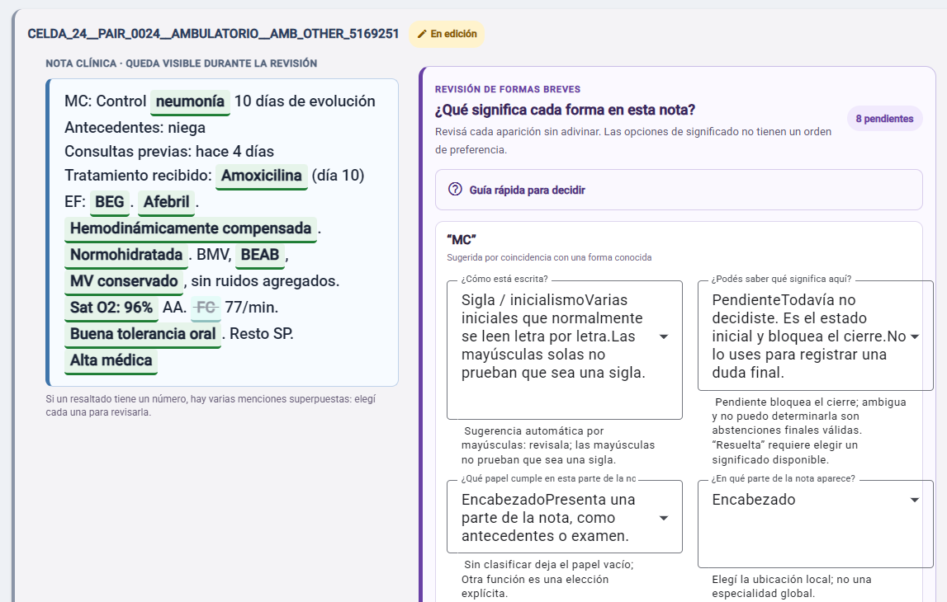
Captura usada para revisar el diseño. En la versión corregida, las explicaciones largas se leen al abrir la lista y no quedan concatenadas en el valor seleccionado.

Spans que se superponen
Dos menciones válidas pueden compartir parte del mismo texto. La aplicación ahora conserva esos spans y los muestra con un resaltado rayado y una marca numerada. Seleccione cada marca para revisarla por separado. No modifique los límites solo para evitar la superposición: conserve el menor tramo textual completo que represente cada mención clínica.

Sentido resuelto y cierre
Seleccione “Sentido resuelto” solo cuando haya elegido un significado disponible. Si no puede confirmar uno, use “Proponer sentido nuevo”, “Ambigua aun con contexto” o “No puedo determinarla”. Una decisión resuelta sin significado se normaliza a Pendiente al volver a cargar el archivo y bloquea el cierre de la nota.
Regla práctica: primero confirme el texto y el contexto; después registre la decisión léxica y el concepto clínico. No fuerce una resolución para completar una nota.

